51-26
Département du Doubs
Mairie de BADEVEL
16 Grande Rue – 25490 BADEVEL

Membres en exercice : 15 - Présents : 11 - Procurations : 1 - Votants : 12

PROCÈS-VERBAL DES DÉLIBÉRATIONS
DU CONSEIL MUNICIPAL EN DATE DU 5 JUIN 2026

Date de convocation |  | Le Conseil Municipal de cette commune, régulièrement convoqué,
28 mai 2026 |  | s'est réuni au nombre prescrit par la loi, dans le lieu habituel de ses
Date d'affichage |  | séances sous la présidence de M. GOMES Samuel, Maire.
28 mai 2026

L’an deux mil vingt six, le 05 JUIN, le conseil municipal étant assemblé en session ordinaire, après convocation légale, sous la présidence de Monsieur Samuel GOMES, Maire.

Étaient présents : M. Samuel GOMES, Mme Joëlle TSCHUDI, M. Jean-Pierre BAILLY, Mme Catherine GRANDCLÉMENT, M. Aurélien LEY, M. Christian CHOUET, Mme Emilie GASSER, M. Azzedine AZZOUG, Mme Nadège ZIMMERMANN, M. Quentin ROSSÉ, Mme Eliane AUBRY,

Étaient absents excusés avec procuration : Mme Alexandra LUBIN donne procuration à M. Aurélien LEY

Étaient absents : M. Jonathan WURGLER, Mme Francine BILLOD, M. Pascal GALLIOT,

Le Conseil Municipal a choisi pour secrétaire Mme Emilie GASSER

Désignation d’un référent communal “Ambroisie”
Délibération N°51-26

- VU le Code de la santé publique, notamment ses articles L.1338-1 à L.1338-5 et R.1338-1 à R.1338-10, qui imposent une lutte contre les espèces végétales nuisibles à la santé humaine, dont les ambroisies ;
- VU Le Code de l'environnement notamment ses articles L.120-1, L.172-1 et L.221-1.
- VU le Code général des collectivités territoriales, notamment son article L. 2122-27 ;
- VU l'arrêté préfectoral n° 25-2019-05-09-006 du 9 mai 2019 relatif à la lutte contre l'ambroisie dans le département du Doubs, encourageant les maires à désigner un référent ambroisie ;

- CONSIDÉRANT que les ambroisies (Ambroisie à feuilles d’armoise, Ambroisie trifide et Ambroisie à épis lisses) sont des espèces exotiques envahissantes dont le pollen est fortement allergisant et constitue un enjeu de santé publique majeur ;
- CONSIDÉRANT que l'inaction face à la prolifération de ces plantes entraîne des risques sanitaires pour la population (rhinites, conjonctivites, asthme) ainsi que des préjudices économiques, notamment pour le secteur agricole (pertes de rendement, dévalorisation des terres) ;
- CONSIDÉRANT la nécessité de coordonner les actions de surveillance et de lutte sur le territoire communal, et d'assurer le suivi des signalements via la plateforme interactive nationale
« Signalement-Ambroisie » ;
- CONSIDÉRANT que pour obtenir un accès à cette plateforme en tant que gestionnaire territorial, le référent doit avoir été officiellement désigné par la mairie ;

Monsieur le Maire formule un appel à candidature pour désigner la référente Ambroisie pour la commune de Badevel.
Mme Catherine GRANDCLÉMENT se porte candidate pour être la référente Ambroisie pour la commune de Badevel.
Il est donc procédé à un vote.
APRÈS EN AVOIR DÉLIBÉRÉ, LE CONSEIL MUNICIPAL AVEC
- Voix POUR : 12
- Voix CONTRE : 0
- ABSTENTION : 0

DÉCIDE de désigner Mme Catherine GRANDCLÉMENT, 3ème Maire-Adjoint en charge de la transition écologique et alimentaire, en qualité de référente Ambroisie pour la commune.
PRÉCISE que les missions annuelles du référent seront les suivantes :
  - Répertorier la présence d’ambroisie sur le terrain et réaliser une cartographie communale des parcelles atteintes et Assurer une surveillance des sites connus
  - Gérer la présence d’ambroisie sur les sites repérés, vérifier et gérer les signalements arrivés en mairie
  - Alerter les propriétaires ou exploitants des parcelles infestées
  - Informer et conseiller les propriétaires/exploitants des parcelles infestées sur les moyens de lutte et Apporter des conseils en terme de prévention
  - S’assurer des moyens de destruction des ambroisies
  - Assurer la coordination des actions sur le secteur infesté
  - Rendre compte au maire chargé de l’application de l’arrêté préfectoral
  - Assurer la remontée d’information sur la plateforme de signalement ambroisie

CHARGE à Monsieur le Maire de procéder à l'inscription du référent sur la plateforme “Signalement-Ambroisie” afin qu'il puisse disposer de son tableau de bord personnalisé.
Fait et délibéré en séance le 05 juin 2026

Pour copie conforme
Certifié exécutoire après le dépôt en sous-préfecture de Montbéliard
le 09/06/2026 et publication ou notification le 09/06/2026

Le Maire,
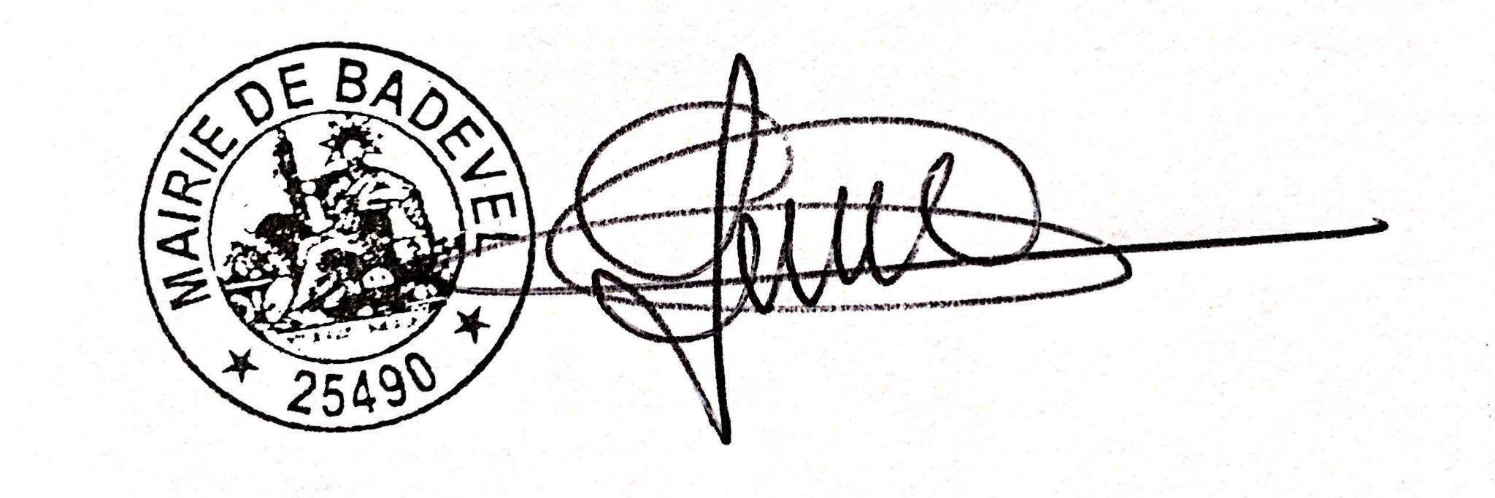
Samuel GOMES

